**第 九 周工作计划**

**班级：中4班 实施主题：秋天博物馆 日期:10月28日—11月1日 带班老师：马、沈老师**

|  |  |  |  |  |  |  |  |  |  |  |
| --- | --- | --- | --- | --- | --- | --- | --- | --- | --- | --- |
| 工作  要求 | | 1.感知小动物描绘的秋天的图画，用“金灿灿”、“五颜六色”“干姿百态”等词汇描绘秋天的美丽景色，清楚连贯地讲达画面内容，讲述秋天的主要特征。（主题目标）  2.学唱歌曲，感受歌曲的诙谐幽默，知道打喷嚏时要用手把嘴巴遮住。（常规目标）  3.了解蔬菜对人体的好处，根据蔬菜的颜色、种类等特征进行搭配。（主题目标）  4.观察身边动植物的变化，用较为清楚连贯的语言描述自己的观察与发现。（保育目标）  5.能够表现秋天绚烂丰富的色彩，体验与同伴合作活动的乐趣。（主题目标） | | | | | | | | |
| 星期  内容 | | **一** | **二** | | 三 | | 四 | | 五 | |
|  | 接待 | 1.热情接待幼儿，与幼儿打招呼或者引导幼儿进行同伴间互动。  2.进行二次晨检，了解幼儿身体情况及检查幼儿口袋是否有小玩具等物品。 | | | | | | | | |
| 晨间活动 | 晨间游戏 | **1.签到**：能初步进行自主签到，会根据来园先后顺序排列照片。  **2.重点区域**：生活区：提供应季的毛豆、花生，引导幼儿练习手部精细动作。美工区：提供颜料、画笔等多种材料，引导幼儿大胆创设自己心中的秋天美景。图书区：提供绘本《魔法的秋天》，引导幼儿仔细观察画面，了解秋天特征。  **3.晨间谈话**：秋天的图画、我们身边的秋天、多彩的秋天，引导幼儿感受秋天的变化。 | | | | | | | | |
| 户外锻炼 | 1.队列练习：能跟随音乐，按照新操的队形快速变化。  2.律动、早操：师幼一起律动、早操，要求动作合拍有力，会变换队形。 | | | | | | | | |
| **集体游戏：丢手绢**练习追逐跑 | | **集体游戏：吃葡萄**  尝围成圆圈蹲 | | **集体游戏：木头人**  身体的控制力 | | **集体游戏：网小鱼**  听口令变方向 | | **集体游戏：切西瓜**  绕圆圈走 |
| 分散活动：重点指导综合1区 | | 分散活动：重点指探险2区 | | 分散活动：重点指导探险2区 | | 分散活动：重点指导平衡区 | | 分散活动：重点指导平衡区 |
| 学习  活动 | | **语言：**  **秋天的图画**  讲述秋天特征 | | **音乐：是谁不会打喷嚏**  学会打喷嚏 | | **健康：蔬菜宝宝我爱你**  爱吃蔬菜 | | **科学：我们身边的秋天**  观察秋天变化 | | **美术：**  **多彩的秋天**  绘画秋天景色 |
| 上午  游戏 | | 美术室：重点指导绘画表情 | | 图书室：重点指导看书方法 | | 科发室：重点指导水的小实验 | | 创意社：重点指导中国建筑 | | 沙池：重点指导正确玩沙 |
| 下午  户外  活动 | | 区域活动 | | 区域活动 | | 区域活动 | | 角色游戏：重点指导理发店 | | 区域活动 |
| 日 常  生 活 | | 1.在晨谈时和幼儿从气温天气，动植物的变化来讨论秋季的特点。  2.引导幼儿感知秋天天气的温差变化，提醒幼儿及时增减衣物。 | | | | | | | | |
| 家长  工作 | | 1.提醒家长根据天气变化为幼儿准备合适的衣服。  2.请家长在家里与幼儿一起巩固练习正确醒鼻涕和擦鼻涕的方法，并了解鼻子干燥出血时的正确处理方法及其预防方法。 | | | | | | | | |
| 环境  创设 | | 1.创设好“秋天博物馆”的主题海报板，布置幼儿对秋天的认识板块。  2.在教室环境里增添是商量一下。秋天的气息，引导幼儿感知秋天的美丽和多彩。 | | | | | | | | |
| 本周  反思 | |  | | | | | | | | |

秋季保健小常识

    入秋后除了气温的变化，孩子本身的抵抗力也比大人弱，极易受到流行性传染疾病的侵袭，那么，在换季的时候，该怎么做才能让孩子少生病呢？

1.鼓励幼儿多喝白开水

秋高气爽，孩子应该多喝白开水，不宜喝饮料。

2. 少吃“上火”食物

刺激性的食物应该尽量少吃，容易"上火"，比如大蒜、韭菜、花椒、辣椒等。偏咸的食物也要少吃，因为过多的盐分容易加快体内水分的流失。热量过高的油炸食品和一些热性水果也要少吃。

3. 呵护幼儿皮肤

给孩子擦拭或洗脸时宜选用柔软的毛巾，切勿用力擦洗。每次清洗完以后，需要用蕴含天然滋润成分的儿童护肤品。

4.忌食生冷食物

中医认为“寒凉伤脾”。即便体质好的孩子，也不能天天食用冷饮。除了限制冷饮以外，从冰箱拿出的饮料、酸奶最好放置在室温下15分钟后食用。

5.提高耐寒能力

 俗话说“春捂秋冻”，‌尽管幼儿的耐寒能力不及成人，‌但他们活泼好动，‌身体不断产生热量。‌因此，‌可以适量减少孩子的穿着，‌这样既便于他们活动，‌又能增强体质，‌减少感冒的发生。‌在增添衣物时，‌应遵循循序渐进的原则，‌让孩子逐渐适应天气的变化。‌

6.注意卫生，预防腹泻

入秋后是轮状病毒性腹泻的发病高峰期，‌又称秋季腹泻，‌主要累及3岁左右的孩子。‌家长一定要注意饮食卫生，‌不给孩子吃生冷食品，‌定期给玩具和食具煮沸消毒，‌以预防病从口入‌。‌

7.营养调理

为了预防秋季孩子发病，‌饮食调理至关重要。要多吃高蛋白食物，如牛奶、‌豆制品、‌鱼、‌肉等，‌有助于孩子的生长发育和免疫力的提升‌。‌补充五谷杂粮，这些食物有助于预防秋季便秘‌。‌再增加一些纤维素的摄入，‌有助于肠道健康‌。‌

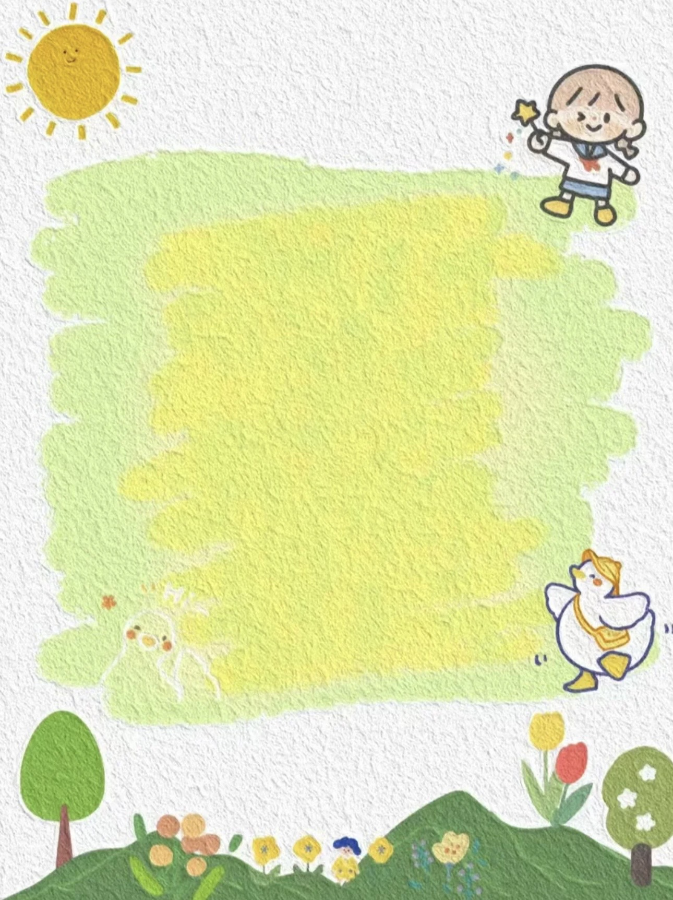

**表扬认真歌唱的宝贝：**

**郝筱田 付苏 王诗恩 何洛 赵苏悦 王格恩 张先楚 杨容与 高钰涵 胡苏安 徐茂哲 朱廷哲 张子方 许梓恒 程元烁 曹徐来 洪心瑜 朱芸汐 王玟皓 刘致坤 高沐瑾 宗陌玉**